I/ a) Crypto-système d’El Gamal et problème du logarithme discret.

*Propriété 1 :* Pour p un nombre premier, (${\left(Z/{pZ}\right)}^{*}$, .) est un groupe.

De plus, ce groupe est cyclique, c'est-à-dire qu’il existe $∝$ tel que :

$${\left(Z/{pZ}\right)}^{*}=\left\{∝^{0},∝^{1},…,∝^{p-2}\right\}$$

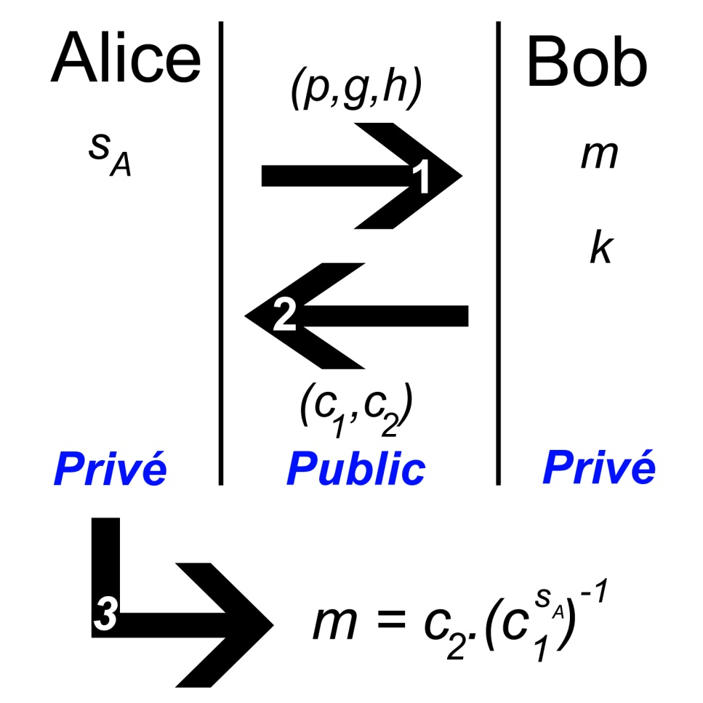

*p* nombre premier.

*g* générateur de G = ${\left(Z/{pZ}\right)}^{*}$

$$h=g^{s_{A}}$$

$c_{1}=g^{k}$ et $c_{2}=m.h^{k}$

${{h^{k}=g^{k.s_{A}}=c}_{1}}^{s_{A}}$

$$c_{2}.{({c_{1}}^{s_{A}})}^{-1}=m.h^{k}.{(h^{k})}^{-1}=m$$

*Définition 1 :* Soit G un groupe cyclique d’ordre *p* dont la loi est notée multiplicativement, soit *g* un élément générateur de G et *y* un élément de G. On appelle logarithme discret le plus petit entier *k* tel que : $y=g^{k}$.